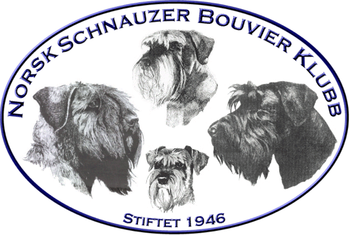 |  | Protokoll til styremøte nr: 8 - 2018
Dato |  |  | Fredag 20.04.18 kl. 1800 - 2000 | Thon hotel Gardermoen
Innkalte:  Til stede:  Forfall: | Hele styret inklusiv varamedlemmer innkalt  Jarle, Vidar, Andreas, Ingrid, Tarja, Astrid, Kenneth  Aleksandra

Sak nr | Tema | Ansvar
32/2018 | Godkjenning av innkalling:  Godjent
33/2018 | Godkjenning av saksliste:  Godkjent
34/2018 | Gjennomgang av referat fra styremøte 6/18 og 7/18  Godkjent
4/2018 | Årsmøte 2018  Godkjenning og signering av årsberetningen  Gjennomgang av møteorganisering.
20/2018 | Organisasjonveileder  Forbereding for søndagens møter.
 | Eventuelt
Neste møte:
Søndag 22.04.18 – Thon Hotel Gardermoen

